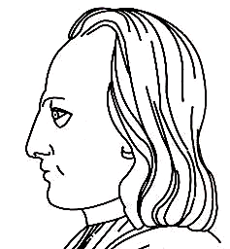
ISTITUTO STATALE D'ARTE "Mario Dei Fiori"- 65017 Penne-Pescara Prof. Elio Fragassi

Testi dei quesiti a trattazione scritta
Per le discipline di Disegno geometrico e Geometria descrittiva

N | Quesiti
1 | La geometria descrittiva: concetti generali, scopi della rappresentazione e relative motivazioni.
2 | Le condizioni geometriche: scopi, caratteristiche e finalità di queste leggi geometrico-descrittive.
3 | Geometria descrittiva dinamica e software grafico AutoCAD: descrivi le similitudini procedurali ed i relativi concetti di base.
4 | Dallo spazio fisico tridimensionale alla sua rappresentazione grafica bidimensionale: descrivi i passaggi e gli scopi fondamentali.
5 | Assonometria, prospettiva, modellazione e rendering: descrivi brevemente le caratteristiche specifiche di ogni tipo di rappresentazione.
6
7
8
9
10
11
12
13
14
15
16
17
18
19
20
21
22
23
24
25
26
27
28
29
30
31
32
33

